(19) KG (11) 194 (13) U
(51) A46D 15/00 (2015.01)

ГОСУДАРСТВЕННАЯ СЛУЖБА ИНТЕЛЛЕКТУАЛЬНОЙ СОБСТВЕННОСТИ и инноваций при Правительстве КЫРГЫЗСКОЙ РЕСПУБЛИКИ

(12) ОПИСАНИЕ ПОЛЕЗНОЙ МОДЕЛИ к патенту Кыргызской Республики под ответственность заявителя

(21) 20140010.2
(22) 09.09.2014
(46) 30.11.2015, Бюл. № 11
(76) Абдуразаков К. Н. (KG)
(56) Патент US № 20110302736 А1, кл. 12/815228, 2011
(54) Устройство для чистки зубов
(57) Предлагаемая полезная модель относится к области удовлетворения жизненных потребностей человека, и в частности, чистки зубов.
Задачей полезной модели является создание удобства в использовании природного материала “мисвак” для чистки зубов и полости рта, путем совершенствования конструкции устройства - держателя.
Для этого созданы несколько видов устройства, которые в результате примененных малых технических приемов обеспечивают устойчивое крепление куска мисвака в крепежной части и создают максимальное удобство для качественной чистки зубов.
В первом пункте формулы полезной модели представлена целиком вся ее конструкция: рукоятка с крепежной частью, механизм зажима и чистящая часть (мисвак).
В остальных шести пунктах, где крепежная часть с мисваком являются отдельными насадками к рукоятке, основу формулы моделей составляет: крепежная часть - чашка насадка с мисваком, индивидуальные механизмы зажима и соединительные части с рукояткой.
5 н. п. ф., 2 з. п. ф., 7 фиг.

Предлагаемая полезная модель относится к области удовлетворения жизненных потребностей человека, и в частности, чистки зубов.
Наиболее близкой к предлагаемой модели является устройство для чистки зубов посредством палочки мисвак (Патент US № 20110302736 А1, кл. 12/815228, 2011). Это устройство в виде ручки со съемной крепежной частью - чашкой с закрытым дном, куда устанавливается заранее калиброванная и переработанная часть мисвака. При этом съемная чашка имеет возможность поворота на 180 градусов вперед и назад.
Недостатком данного устройства является крепежная часть, в которой не имеется технической возможности располагать любой кусочек мисвака, кроме кусочка определенного размера из-за отсутствия сквозного отверстия и зажимного механизма.
Эта устройство не избавляет потребителя от проблемы по поиску, сортировке и калибровке соответствующего типоразмера кусочка мисвака для того, чтобы установить его в чашку устройства и пользоваться им.
Предлагаемая модель устройства является решением этих проблем. В предлагаемых разновидностях устройства предусмотрены зажимной механизм и универсальная крепежная часть. Крепежная часть со сквозным отверстием даст возможность зажимному механизму осуществить обжатие кусочка мисвака диаметром в диапазоне от 4 до 16 мм. При такой технической возможности устройства отпадает необходимость в калибровке кусочков мисвака на один размер и в очистке его от коры, сохраняются главные природные, целебные и очищающие свойства мисвака.
Предлагаются семь разновидностей конструкции устройства для чистки зубов посредством мисвака:
1. Устройство для чистки зубов (фиг. 1) состоит из трех частей: чистящей части, выполненной из неокоренного кусочка мисвака 1, рукоятки в виде открытой цанги, образующей на одном конце сквозное отверстие, и имеющей наружные или внутренние зубцы 2, и ручного фиксатора 3.
Кусочек мисвака располагается в отверстие устройства и зажимается с помощью ручного фиксатора (a)(6). Данный зажимной механизм обеспечивает устойчивый зажим кусочка мисвака диаметром от 8 до 12 мм разного рельефа.
Устройство может быть изготовлено из эластичного материала и без стопорных зубцов.
2. Устройство для чистки зубов (фиг. 2) состоит из четырех частей: чистящей части из неокоренного мисвака 4, рукоятки с приемным отверстием 5, ручного фиксатора 6 и крепежной части в виде ленточки со стопорными выступами на обоих концах 7.
Крепежная часть - ленточка, устанавливается в отверстие рукоятки, в образовавшее кольцо располагают кусочек мисвака желаемой толщины, крепление мисвака осуществляется с помощью фиксатора движением вперед (a)(6).
3. Устройство для чистки зубов (фиг. 3) состоит из пяти частей: чистящей части из двух неокоренных кусков мисвака 8, чашки-насадки с открытым дном 9 и боковыми вырезками 10, уплотнителя мисваков 11, прессующего болтика 12 и рукоятки 13.
Первоначально в чашку-приемник монтируется уплотнитель, после чего устанавливают в чашку два разных по диаметру куска мисвака, закрепляют их прессующим болтиком и готовую насадку соединяют с рукояткой (a)(6).
4. Устройство для чистки зубов (фиг. 4) состоит из пяти частей: чистящей части, выполненной из неокоренного куска мисвака 14, чашки-насадки с открытым дном 15 со сквозным проемом в соединительной части 16 без внутренней резьбы, прессующего винта 17 с гайкой 18 и рукоятки 19.
В соединительную часть насадки через проем монтируется пара винт-гайка, в приемную головку насадки устанавливается кусочек мисвака и закрепляется винтом, путём винтованной гайки с упором 20 от корпуса.
Сборка осуществляется путем воссоединения готовой насадки с рукояткой (a)(6).
5. Устройство для чистки зубов (фиг. 5) состоит из четырех частей: чистящей части, выполненной из неокоренного куска мисвака 21, насадки-приемника в виде хомута 22, натяжного винта 23 и рукоятки 24 с соответствующим насадке приемным отверстием 25.
Кусочек мисвака устанавливается в кольцо хомута, натягивается винтом и осуществляется обхват кусочка мисвака хомутом. Готовая насадка соединяется с рукояткой (a)(6).
6. Устройство для чистки зубов (фиг. 6) состоит из трех частей: чистящей части, выполненной из неокоренного куска мисвака 26, насадки в виде хомута с боковыми фиксирующими зубцами 27 и рукоятки 28 с приемным отверстием 29.
Кусочек мисвака устанавливается в кольцо хомута, натягивается ленточка хомута вручную через упорные зубцы соединительной части, вследствие чего осуществляется обхват мисвака, зажим фиксируется путем соединения насадки с отверстием рукоятки, лишняя часть хомута уходит в рукоятку (a)(6).
7. Устройство для чистки зубов (фиг. 7) состоит из трех частей: чистящей части из неокоренного куска мисвака 30, чашки-на-садки 31 и рукоятки 32 с приемным отверстием 33.
Кусочек мисвака устанавливается в чашку-насадку, которая изготавливается из термоусадочного полиэтилена с расчётной толщиной стенки, осуществляется зажим мисвака путём краткосрочного температурного воздействия на стенки чашки-насадки, (а) после чего соединяется с рукояткой (б).
Ввиду того, что предлагаемые варианты полезных моделей являются очень простыми по конструкции и функциональности, было изготовлено определенное количество уст-ройства в условиях малого токарного и литьевого оборудования, в целях их испытания и осуществления.
При испытании и осуществлении были учтены следующие требования:
1. Прочность конструкции устройства, а именно:
а) прочность применяемых материалов;
б) безвредность применяемых материалов;
в) прочность конструкции во время эксплуатации;
г) точность, прочность и мягкость соединения;
д) отсутствие травмирующих деталей.
2. Устойчивость чистящей части в крепежной части, а именно:
а) сохранение устойчивости мисвака при многократном и разностороннем трениях;
б) оптимальная высота чистящей части;
в) универсальность крепежной части устройства к типоразмерам мисвака.
3. Простота и удобство для литья и изготовления моделей.
4. Удобство при чистке зубов и полости рта, а именно:
а) удобство устройства в маневрах во рту;
б) качество используемых палочек мисвака в качестве чистящей части.
5. Гигиеническая безопасность.
6. Маркетинговые показатели.
7. Эксперимент проводился среди контингента людей, которые традиционно используют для чистки зубов палочку мисвака длинного размера.
8. Предложенные устройства для чистки зубов позволяют произвести чистку зубов более тщательно, эффективно, удобно, выгодно и гигиенично, и являются практичными.
9. Мисвак, который составляет основу чистящей части устройства, во время эксплуатации устойчиво находился в крепежной части устройства, более того самоуплотнился в процессе чистки зубов.
10. Одна из основных технических требований к устройству - устойчивость крепления чистящей части в крепежной части устройства была достигнута.

Формула полезной модели

1. Устройство для чистки зубов, содержащее: чистящую часть из мисвака, крепёжную часть и рукоятку, отличающееся тем, что чистящая часть выполнена из неокоренного мисвака, крепёжную часть составляет рукоятка в виде открытой цанги, образующая на одном конце сквозное отверстие и содержащее фиксатор.
2. Устройство по п. 1, отличающееся тем, что крепежная часть, выполненная из эластичной ленты, является отдельной составляющей конструкции и при соединении с рукояткой образует вид закрытой цанги.
3. Устройство для чистки зубов, содержащее: чистящую часть из мисвака, крепёжную часть и рукоятку, отличающееся тем, что чистящая часть выполнена из неокоренного мисвака и предусмотрены приемная головка в виде чашки-насадки со сквозным отверстием, имеющая возможность приема двух кусков мисвака одновременно, регулировочный уплотнитель, соединительная часть с внутренней резьбой и крепежная часть, состоящая из прессующего болтика.
4. Устройство для чистки зубов, содержащее: чистящую часть из мисвака, крепёжную часть и рукоятку, отличающееся тем, что чистящая часть выполнена из неокоренного мисвака, приемная головка предусмотрена в виде чашки-насадки со сквозным отверстием, где в соединительной части имеется прессующий механизм в виде пары винт - гайка и возможность фиксации к рукоятке.
5. Устройство для чистки зубов, содержащее: чистящую часть из мисвака, крепёжную часть и рукоятку, отличающееся тем, что чистящая часть предусмотрена из неокоренного куска мисвака, приёмная головка-насадка выполнена в виде хомута и имеет натяжной винт, при этом насадка соединяется с рукояткой, где имеется приемное отверстие.
6. Устройство по п. 5, отличающееся тем, что крепежная часть насадки выполнена в виде хомута без натяжного винта, зажим кусочка мисвака фиксируется внутренней зубчатой стенкой корпуса соединительной части насадки и приемным отверстием рукоятки.
7. Устройство для чистки зубов, содержащее: чистящую часть из мисвака, крепежную часть и рукоятку, отличающееся тем, что чистящая часть выполнена из неокоренного куска мисвака, приемная головка-насадка, выполненная из термоусадочного материала, имеет сквозное отверстие и зажим чистящей части осуществляется путем теплового воздействия на нее.

Устройство для чистки зубов

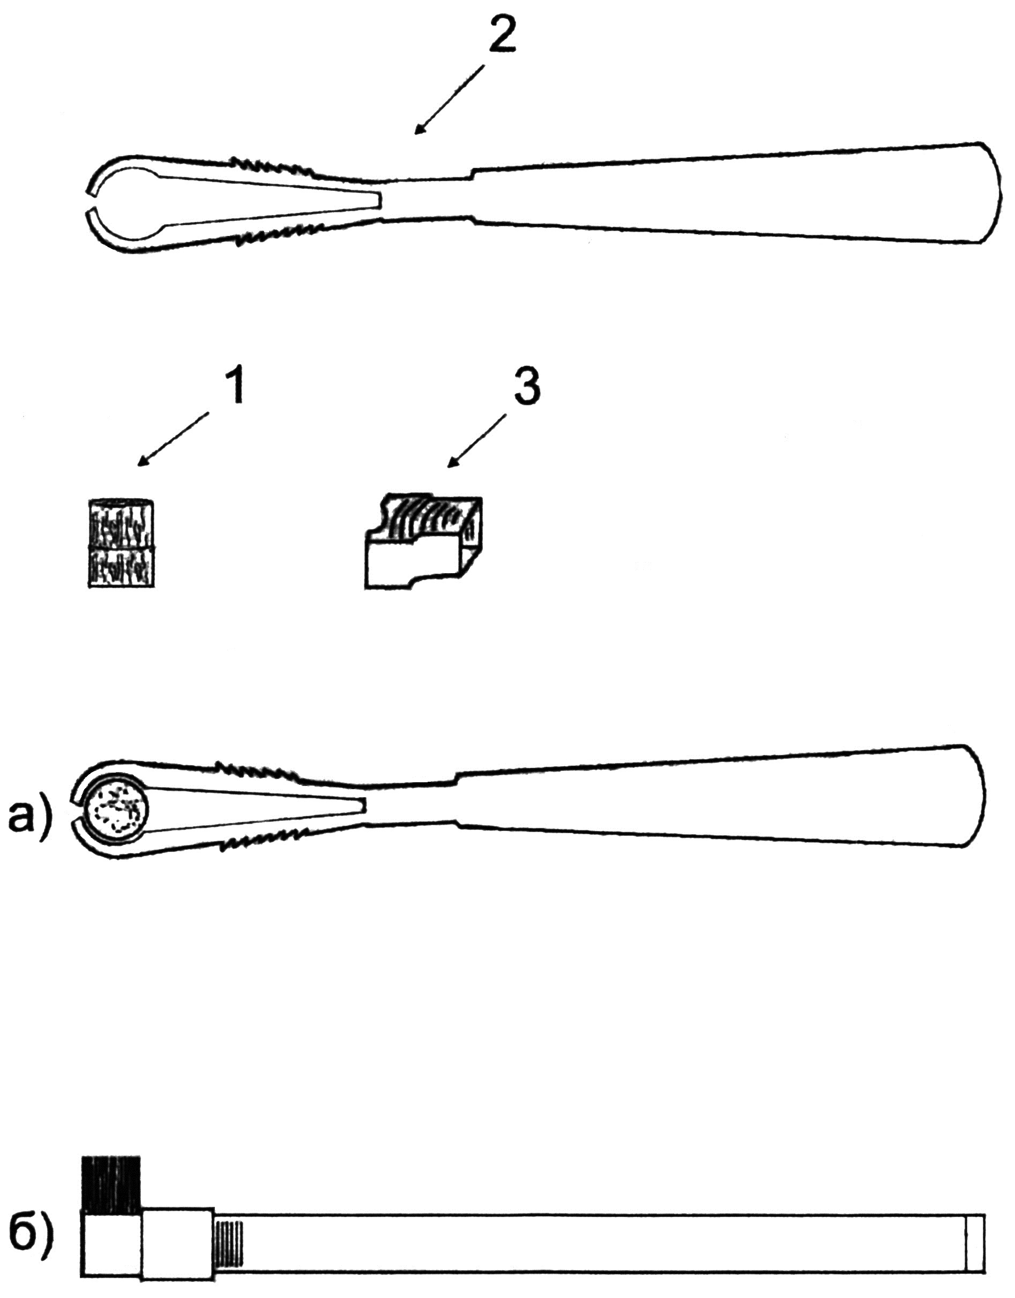

Фиг. 1

Устройство для чистки зубов
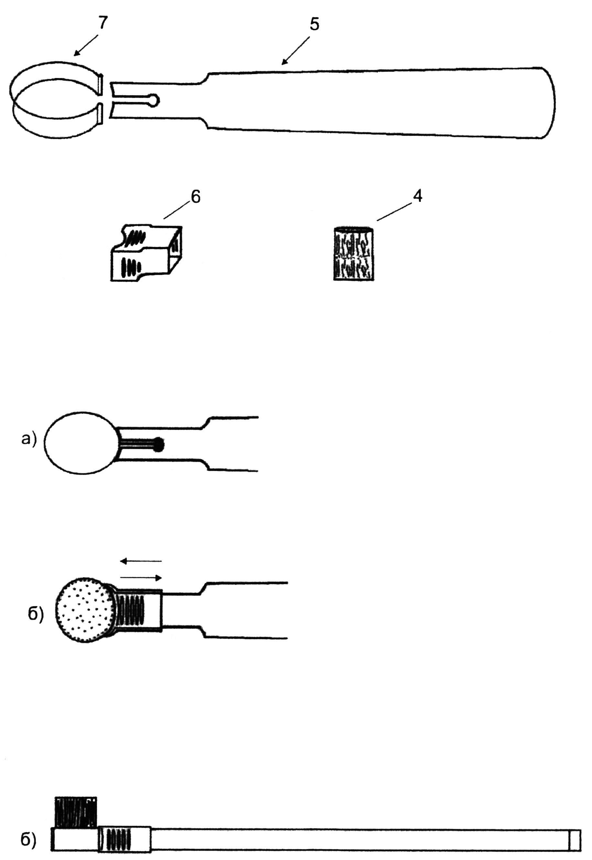

Фиг. 2

Устройство для чистки зубов

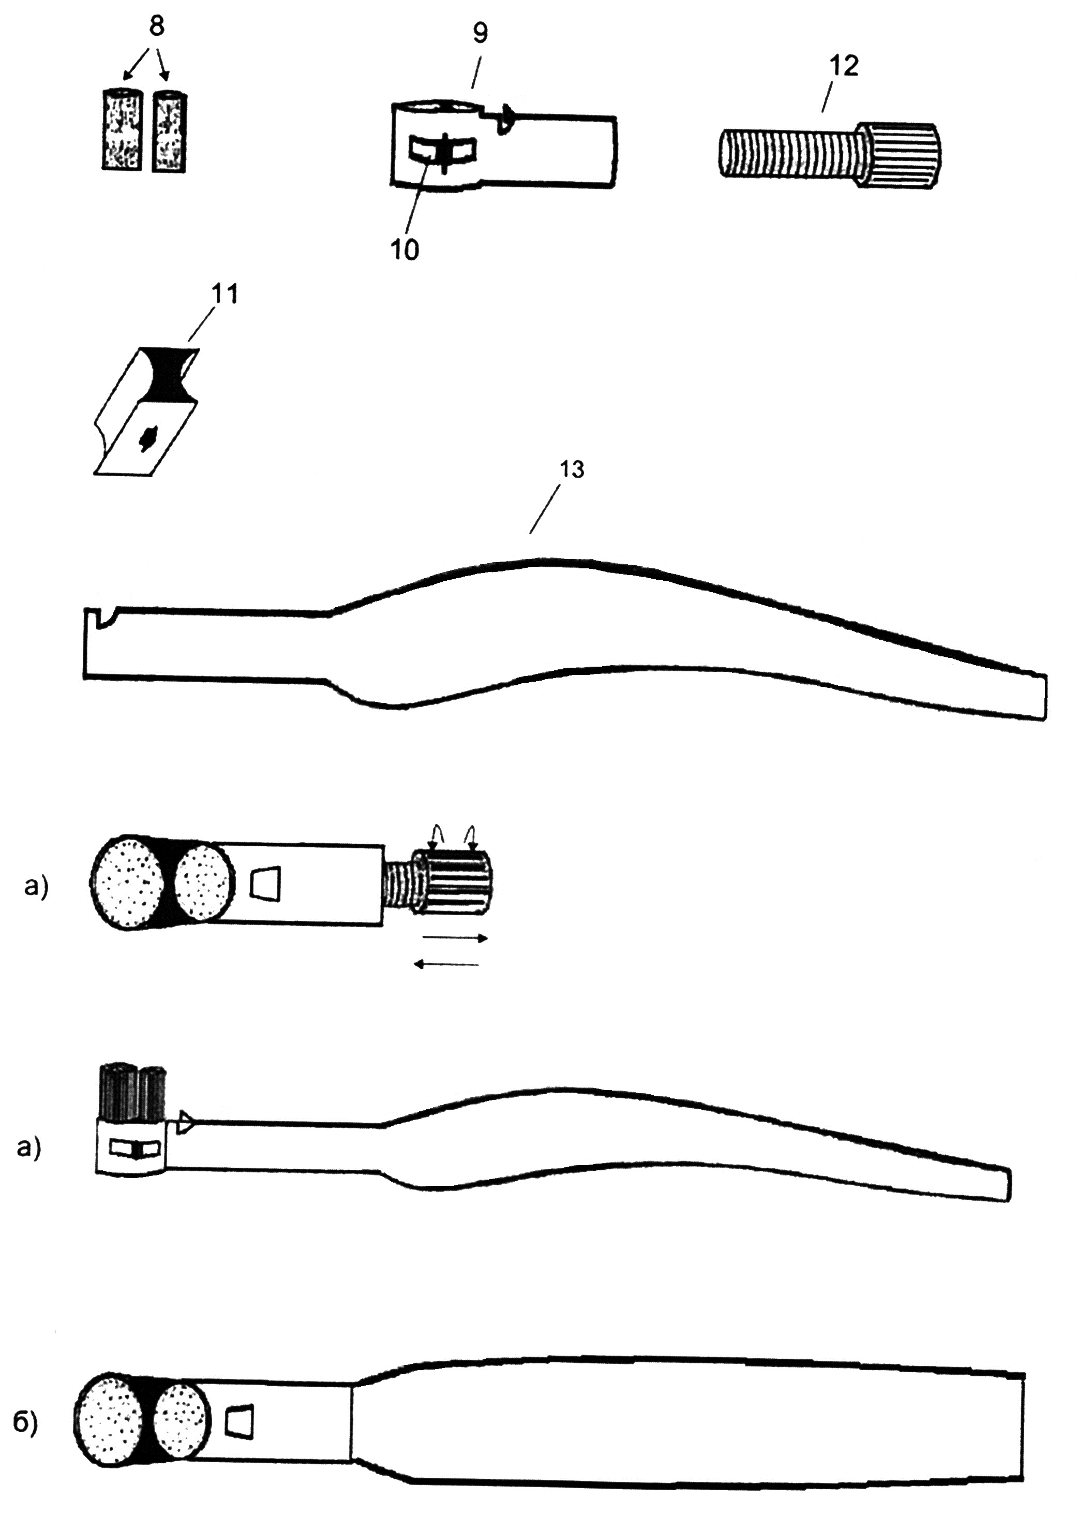

Фиг. 3

Устройство для чистки зубов

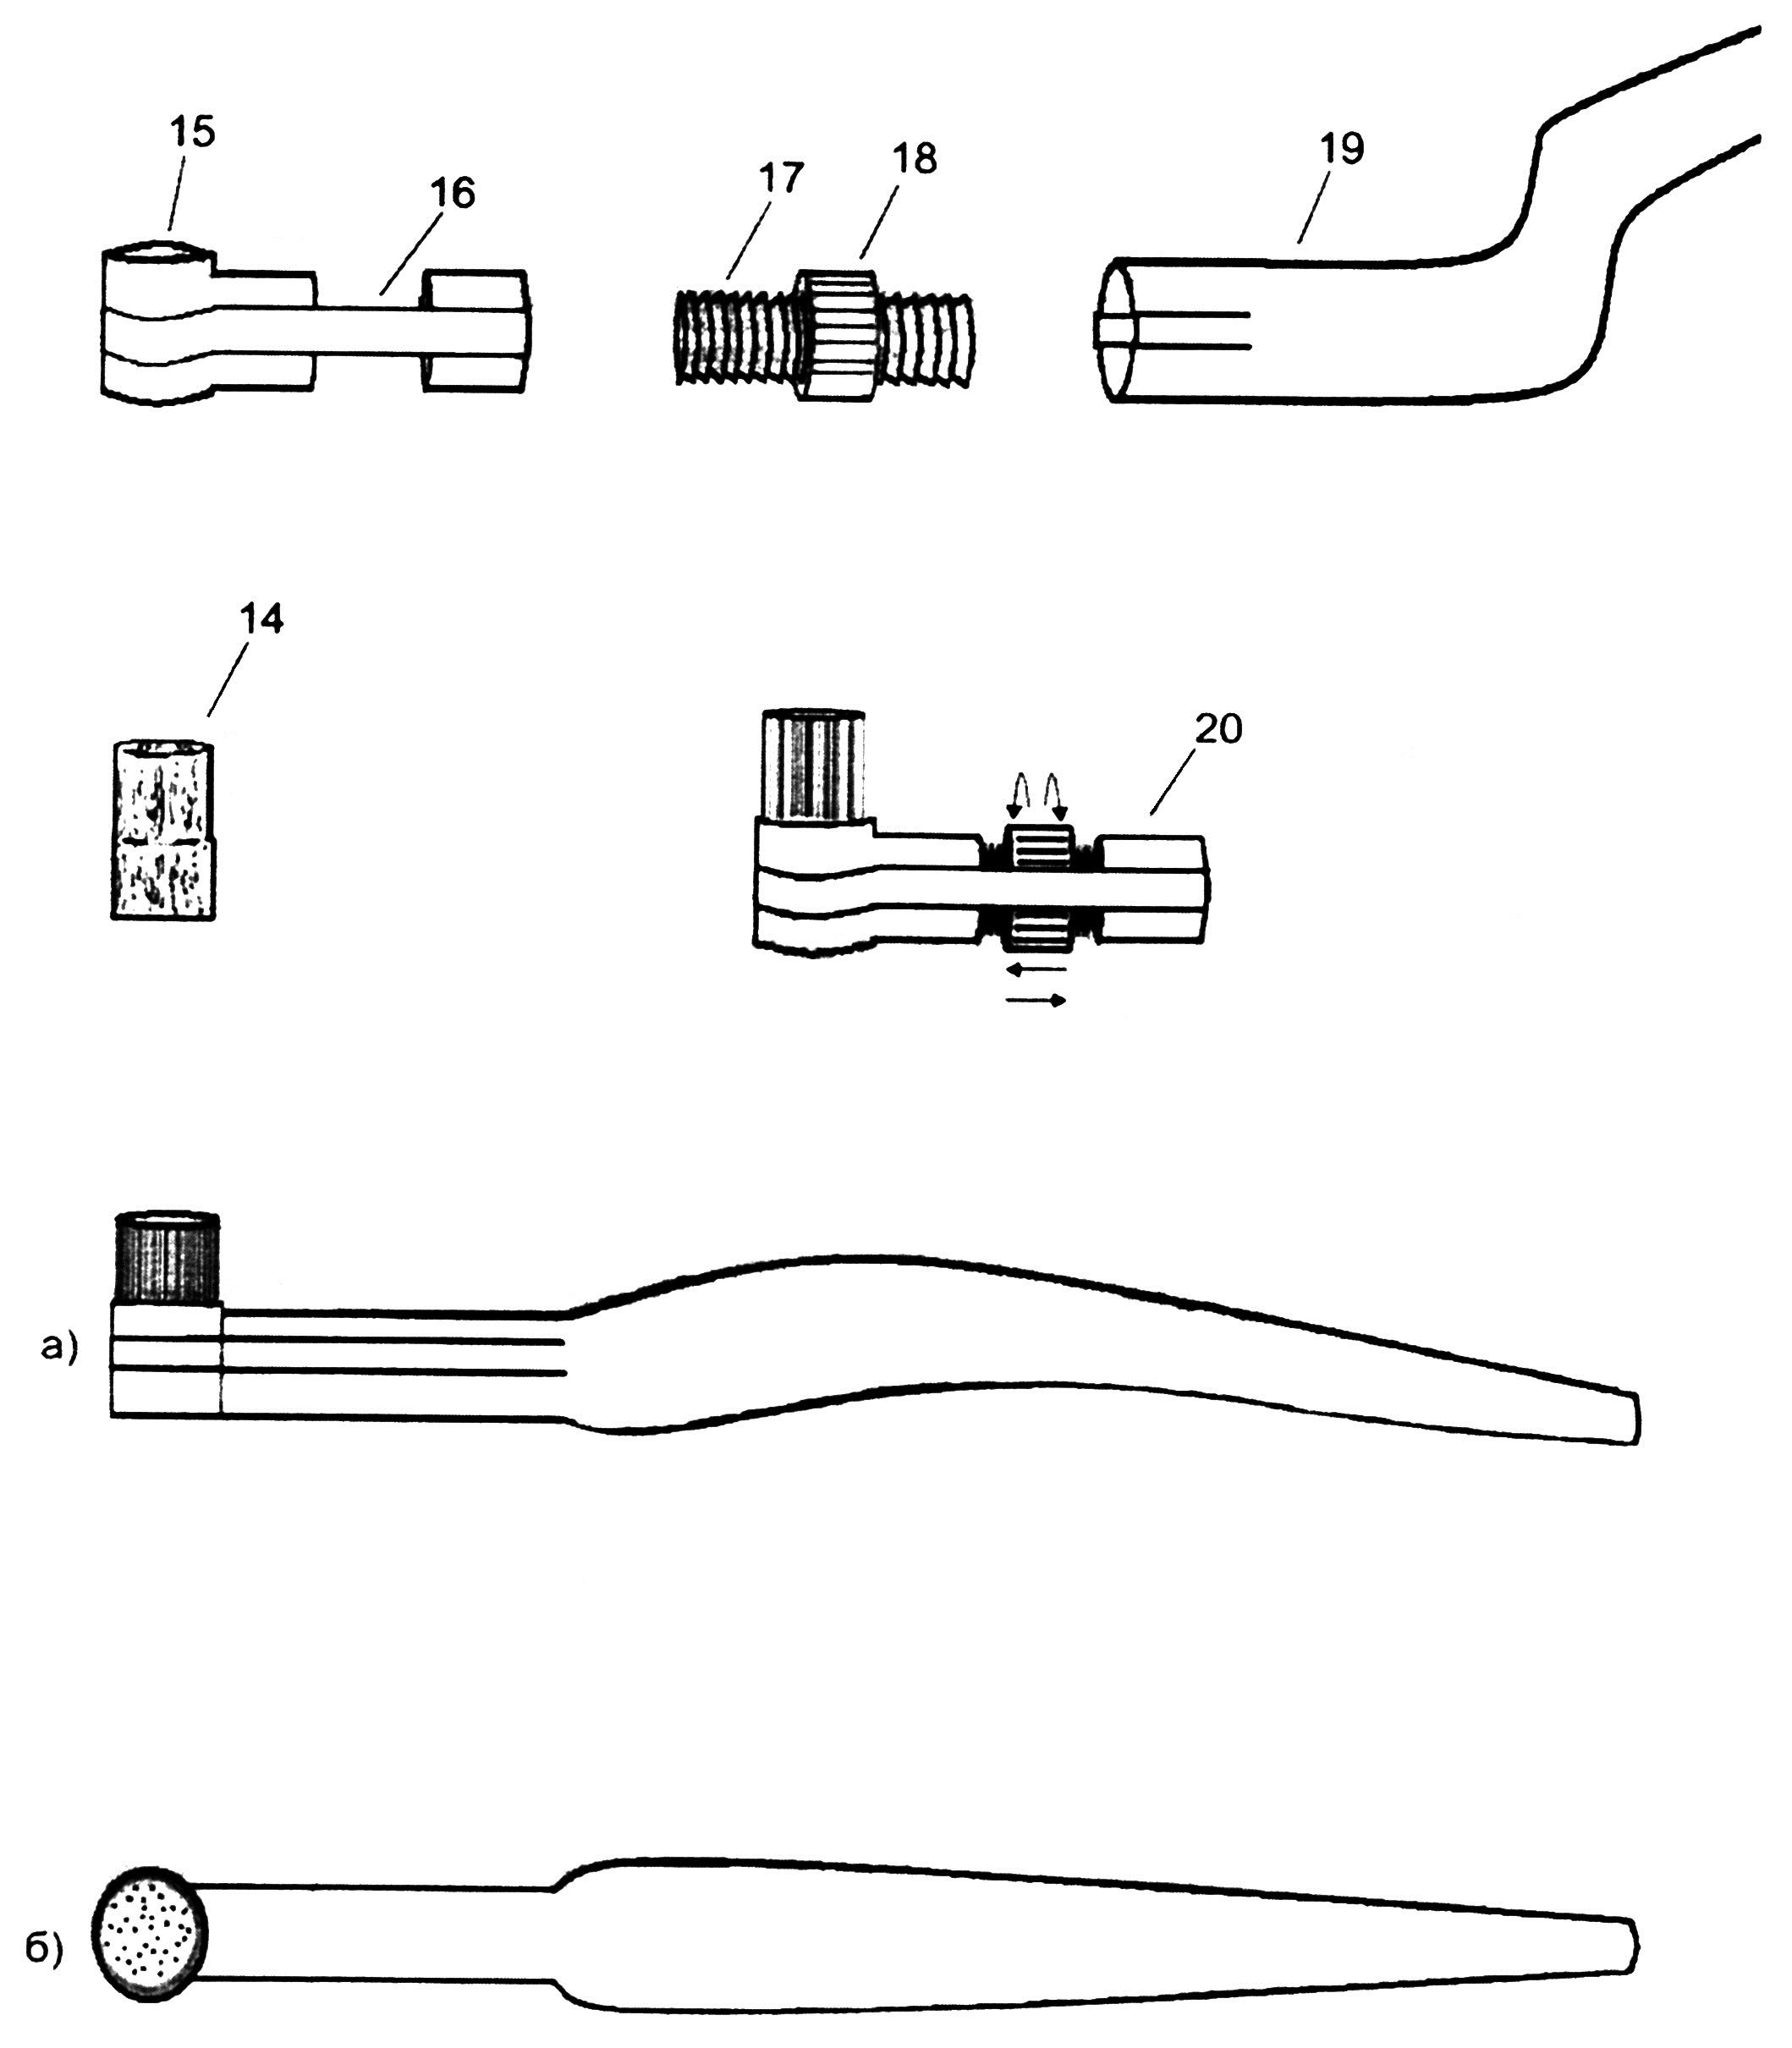

Фиг. 4

Устройство для чистки зубов

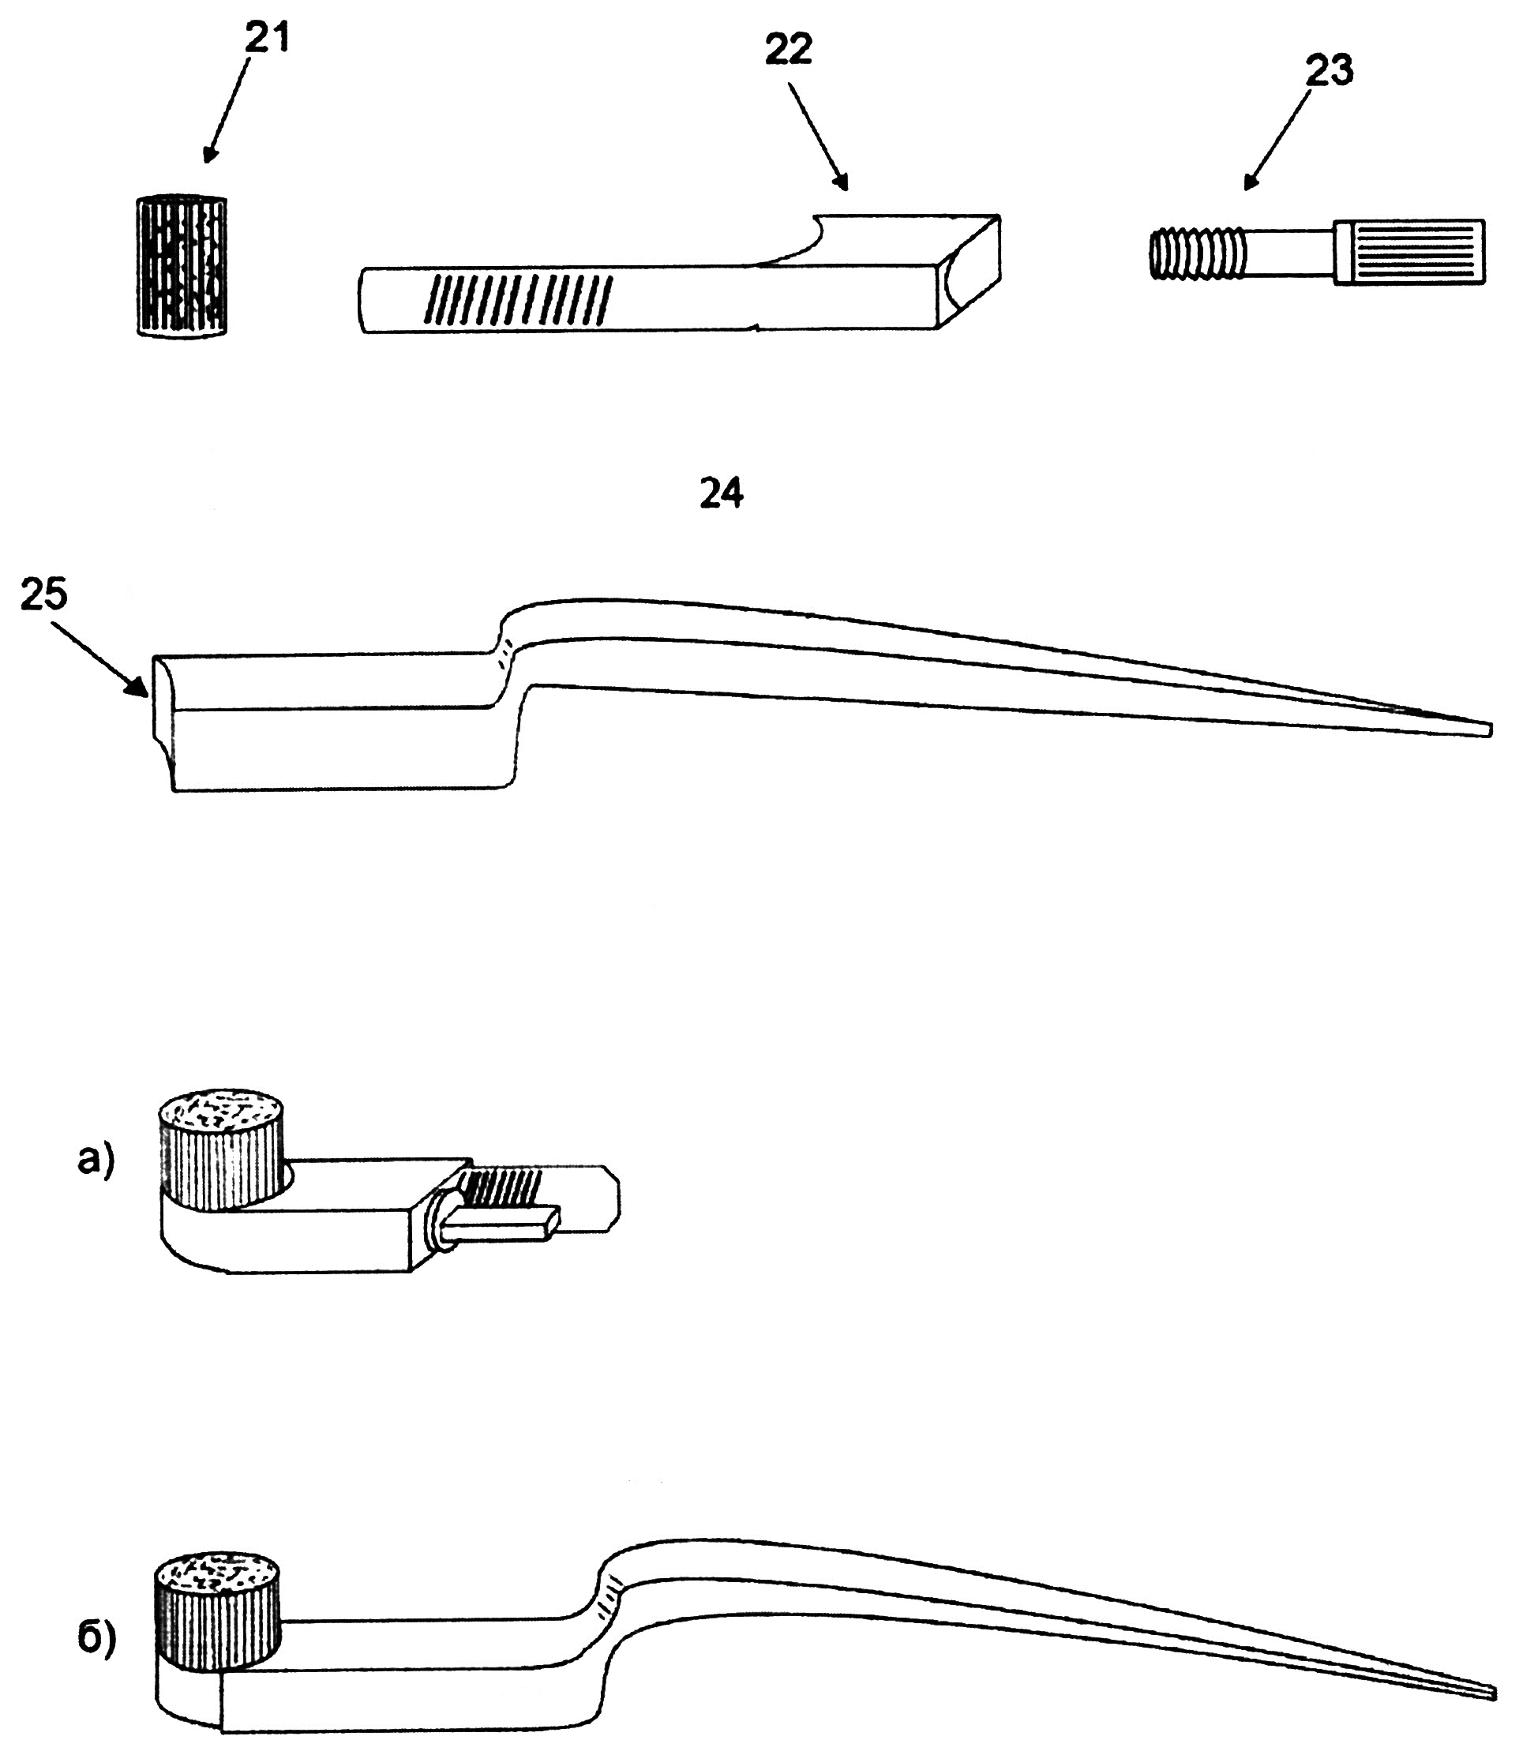

Фиг. 5

Устройство для чистки зубов

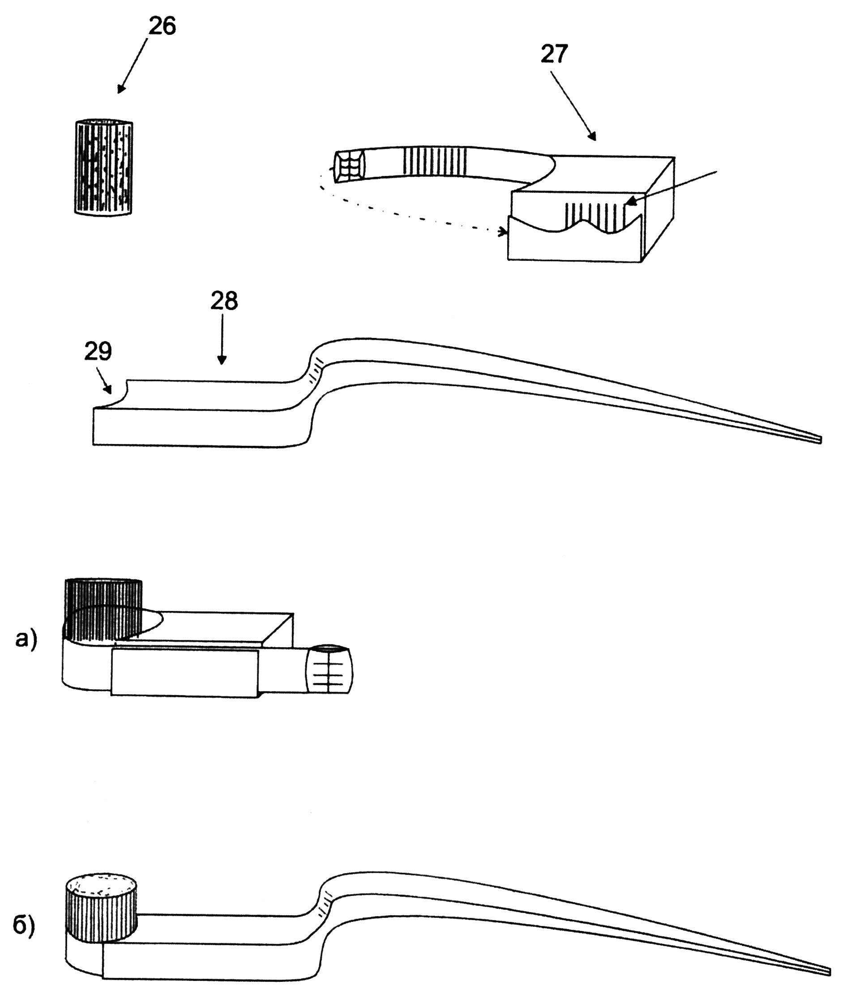

Фиг. 6

Устройство для чистки зубов

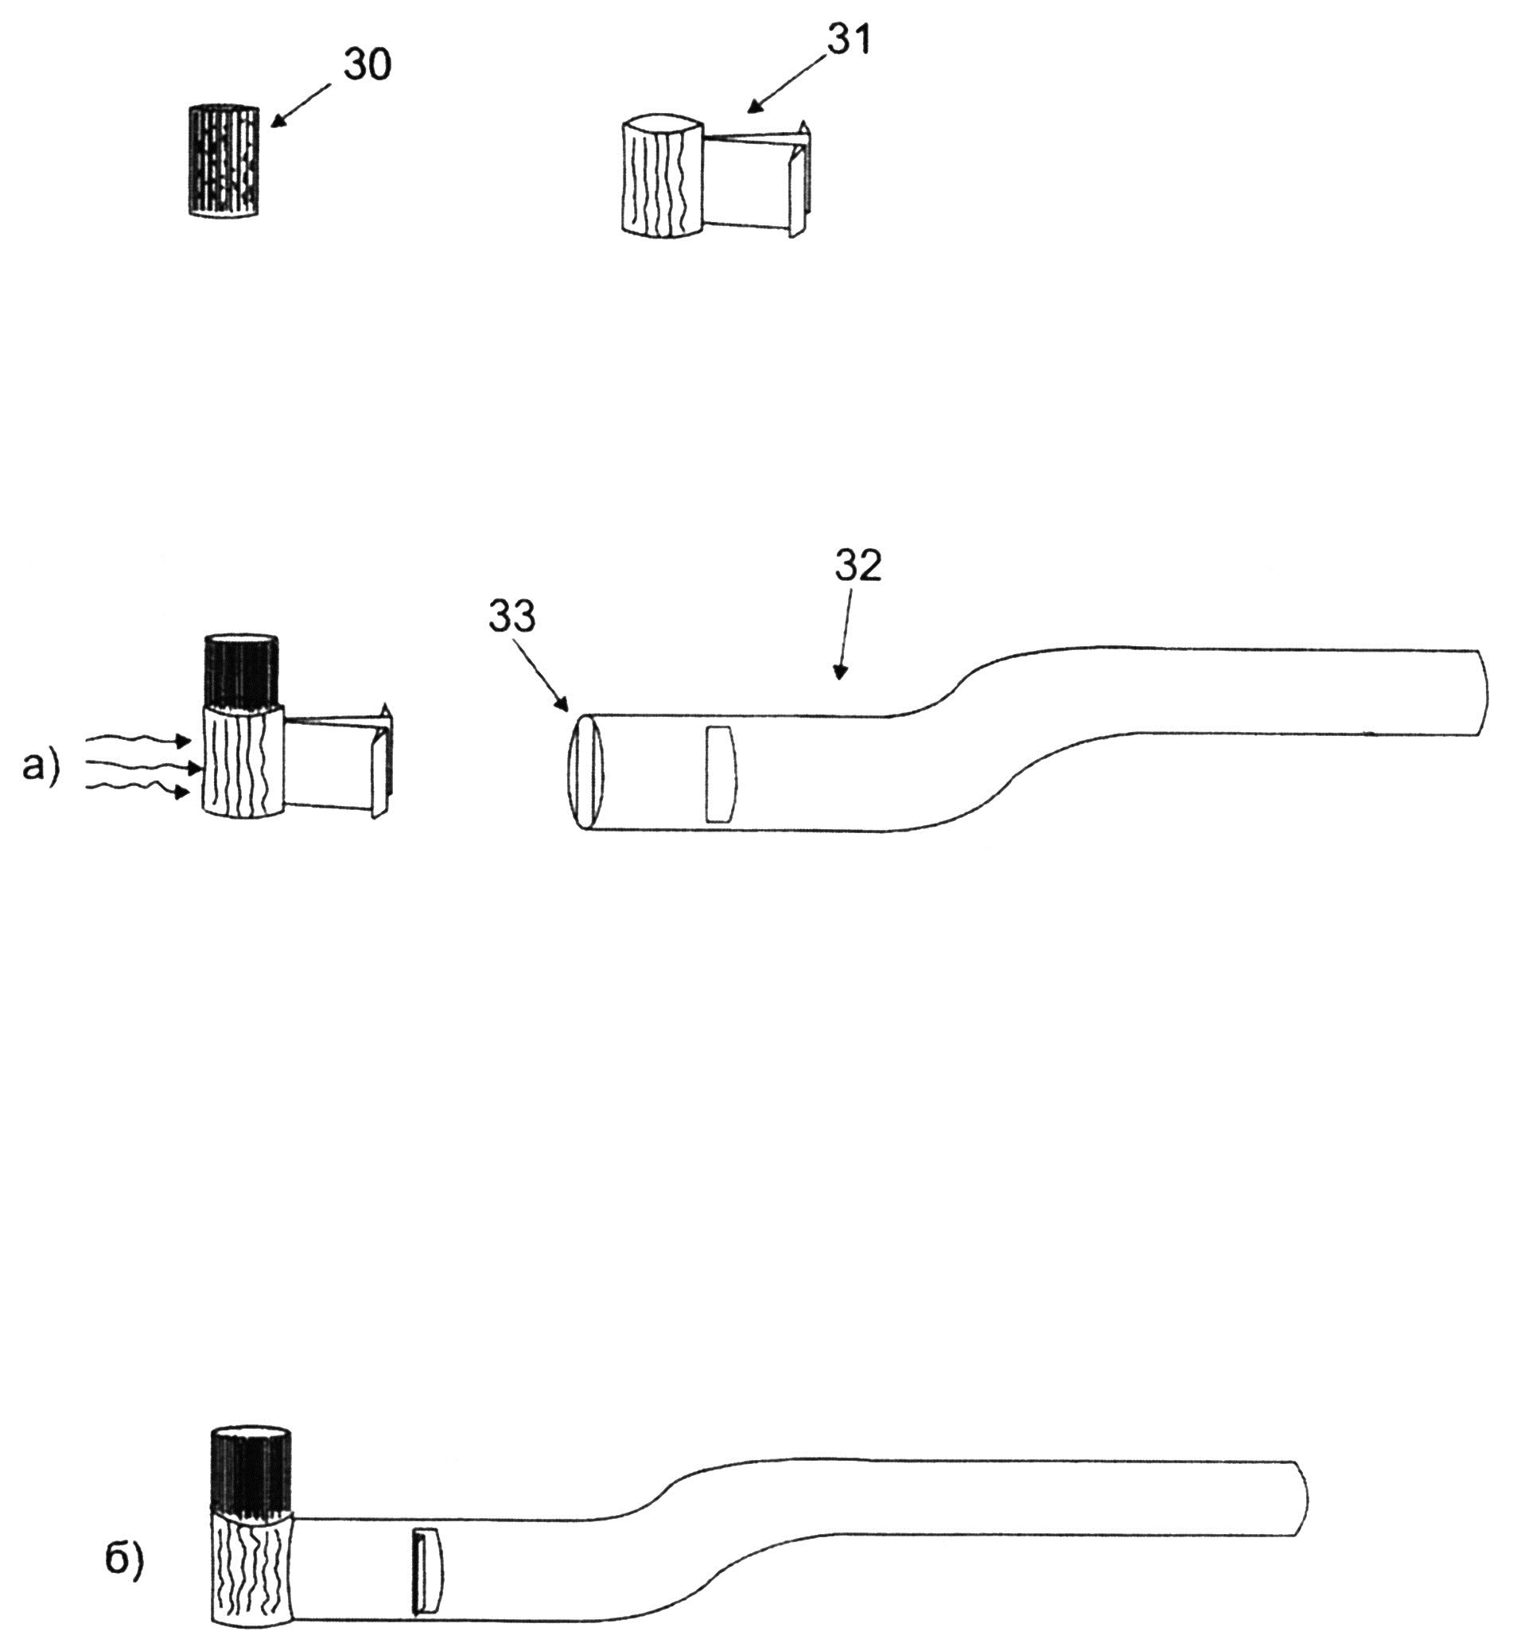

Фиг. 7

Выпущено отделом подготовки материалов
___________________________________________________________________________________
Государственная служба интеллектуальной собственности и инноваций при Правительстве Кыргызской Республики,
1
720021, г. Бишкек, ул. Московская, 62, тел.: (312) 68 08 19, 68 16 41; факс: (312) 68 17 03

